쉘스크립트 출력화면 20241990 최정우

파일 ex3-0.sh 출력화면

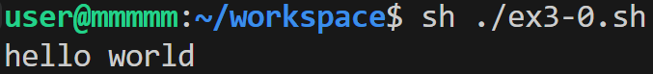

파일 ex3-1.sh 출력화면

파일 ex3-2.sh 출력화면

파일 ex3-3.sh 출력화면

파일 ex3-4.sh 출력화면

파일 ex3-5.sh 출력화면

파일 ex3-6.sh 출력화면

파일 ex3-7.sh 출력화면

파일 ex3-8.sh 출력화면

파일 ex3-9.sh 출력화면

